COMP6704 个人作业
90 次正式实验分析报告
Unconstrained Optimization（无约束优化）
非凸测试函数上的 GD、非线性 CG 与 BFGS
姓名：Yangxiao Cai 学号：26023041r
实验日期：2026 年 11 月 5 日 文件性质：正式实验结果与分析材料

1 实验范围与总体结果
按完善版 CPU 方案完成 Rosenbrock、Rastrigin 两函数 × 2／10／20 三种维度 × 每设置 5 个共享初始点 × 三种方法，共 90 次求解、30 组初值配对。协议、起点和终止阈值保持固定；所有未达标运行均纳入统计。
计算环境为本机 Windows CPU，Python 3.12.8、NumPy 1.26.4、SciPy 1.13.1；float64，顺序运行，BLAS／OpenMP 线程环境限为 1。梯度二范数阈值 10^-6，目标阈值 |f−f*|≤10^-6，接受更新上限 5000。
函数 | 方法 | 次数 | 驻点达标 | 全局目标命中 | 未达驻点
Rosenbrock | GD | 15 | 0 | 0 | 15
Rosenbrock | CG | 15 | 15 | 14 | 0
Rosenbrock | BFGS | 15 | 15 | 12 | 0
Rastrigin | GD | 15 | 15 | 0 | 0
Rastrigin | CG | 15 | 15 | 0 | 0
Rastrigin | BFGS | 15 | 13 | 0 | 2

总体 73/90 达到驻点阈值，26/90 命中已知全局目标；另有 47 次达到驻点阈值但未命中全局目标。未达标的 17 次分为 15 次 Rosenbrock-GD 达到迭代上限，以及 2 次 Rastrigin 20 维 BFGS 精度损失终止。本批原始 solver_success 与驻点标签恰好一致，分析仍保留两种判定。
所有目标值、梯度和计数均来自实际保存的 90 次运行。分组统计以五个起点为单位；命中比例只描述这五个固定初值，不解释为算法总体成功概率。

2 Rosenbrock：效率、维度与终点质量
下表每组 n=5。S、G 分别为驻点达标和全局目标命中次数（各自分母为 5）；计数与目标值为中位数 [最小值, 最大值]，包括未达标运行。迭代列只列中位数，完整范围见 grouped_results.csv。
d | 方法 | S, G  (各/5) | 迭代 | nfev  中位 [范围] | njev  中位 [范围] | 最终 f  中位 [范围]
2 | GD | 0, 0 | 5000 | 49290  [49090, 51127] | 5001  [5001, 5001] | 4.638e-06  [3.35e-06, 5.07e-05]
2 | CG | 5, 5 | 23 | 56  [32, 72] | 56  [32, 72] | 2.489e-16  [4.24e-20, 3.03e-13]
2 | BFGS | 5, 5 | 25 | 48  [20, 58] | 48  [20, 58] | 1.335e-17  [8.99e-21, 8.49e-15]
10 | GD | 0, 0 | 5000 | 53100  [53063, 53339] | 5001  [5001, 5001] | 4.908e-04  [4.14e-04, 4.99e-04]
10 | CG | 5, 4 | 249 | 434  [282, 553] | 434  [282, 553] | 9.467e-14  [2.11e-14, 3.99]
10 | BFGS | 5, 3 | 70 | 114  [100, 146] | 114  [100, 146] | 3.077e-17  [2.80e-18, 3.99]
20 | GD | 0, 0 | 5000 | 53289  [53071, 53376] | 5001  [5001, 5001] | 0.003531  [0.00339, 0.004]
20 | CG | 5, 5 | 444 | 709  [482, 900] | 709  [482, 900] | 1.096e-13  [5.87e-16, 1.35e-13]
20 | BFGS | 5, 4 | 110 | 175  [166, 203] | 175  [166, 203] | 3.725e-16  [4.74e-18, 3.99]

2.1 GD 是预算耗尽，不能称为线搜索失败
15 次 GD 均接受了 5000 次更新，梯度仍高于阈值。2／10／20 维最终梯度中位数分别为 5.312×10^-3、4.303×10^-2、1.261×10^-1；函数调用中位数约 4.93 万、5.31 万、5.33 万。
接受步长中位数分别为 1/512、1/1024、1/1024；每次接受更新的函数试探次数中位数为 10、11、11。轨迹与小步长、狭谷中的缓慢进展一致；没有消融实验，不能把差异完全归因于方向或每轮重置步长。

2.2 BFGS 降低评估成本，同时存在非全局终点
10／20 维 BFGS 的 nfev 中位数为 114／175，CG 为 434／709；两种方法全部达到驻点阈值，但全局目标命中分别为 BFGS 12/15、CG 14/15。BFGS 有三个、CG 有一个非全局近驻点，故较少评估不能直接解释为综合质量更好。
中位数可能掩盖少数局部极小终点：10 维 BFGS 的最终 f 中位数约 3.08×10^-17，但最大值约 3.98658。因此必须同时看范围、命中数与逐初值表。

3 Rastrigin：驻点速度与目标质量分离
统计口径与上一页相同，每组 n=5；所有 45 次均未命中全局目标。GD、CG 各 15 次驻点达标，BFGS 为 13/15。
d | 方法 | S, G  (各/5) | 迭代 | nfev  中位 [范围] | njev  中位 [范围] | 最终 f  中位 [范围]
2 | GD | 5, 0 | 31 | 276  [249, 313] | 32  [29, 37] | 4.975  [0.995, 12.9]
2 | CG | 5, 0 | 7 | 19  [10, 24] | 19  [10, 24] | 9.95  [3.98, 16.9]
2 | BFGS | 5, 0 | 6 | 12  [9, 16] | 12  [9, 16] | 9.95  [3.98, 16.9]
10 | GD | 5, 0 | 34 | 305  [288, 312] | 35  [33, 36] | 35.82  [25.9, 37.8]
10 | CG | 5, 0 | 9 | 19  [14, 24] | 19  [14, 24] | 27.86  [23.9, 37.8]
10 | BFGS | 5, 0 | 20 | 39  [32, 43] | 39  [32, 43] | 27.86  [23.9, 37.8]
20 | GD | 5, 0 | 34 | 305  [293, 312] | 35  [34, 36] | 64.67  [41.8, 126]
20 | CG | 5, 0 | 9 | 19  [15, 22] | 19  [15, 22] | 63.68  [41.8, 69.6]
20 | BFGS | 3, 0 | 26 | 86  [45, 117] | 86  [45, 105] | 62.68  [41.8, 68.7]

3.1 最快达到某个驻点，不等于得到最低目标值
二维第 1 个共享初值中，GD 用 36 次更新／313 次函数评估到达 f≈0.994959；CG 为 9／24、f≈4.974790；BFGS 为 7／10、f≈7.959662。三者均驻点达标，但 GD 的终点目标值最低。二维五组配对中，GD 有四组得到比另外两法更低的目标值。

3.2 维度与初值改变相对表现
CG 在三个维度的 nfev 中位数均为 19；BFGS 为 12、39、86。二维 BFGS 的评估较少，高维 CG 的调用成本较低；这属于所测配置下的观察，不是普遍排名。目标值上，10 维 CG／BFGS 中位数约 27.86，GD 约 35.82；20 维 GD 的第 2 个起点到达 f≈126.36，另外两法约 63.68／62.68。
不同方向及线搜索路径可进入不同局部吸引域，解释了同一起点下终点质量的差别。Rastrigin 目标是各坐标贡献之和，随维度增加的原始总目标值也受加和项数量影响，不能单独据此判定收敛质量退化。
本批未命中全局目标不代表这些方法对所有初值均不可能命中。实验保留全部五个起点，未在观察结果后补选更有利起点或放宽阈值。

4 Rosenbrock 全部初值收敛曲线
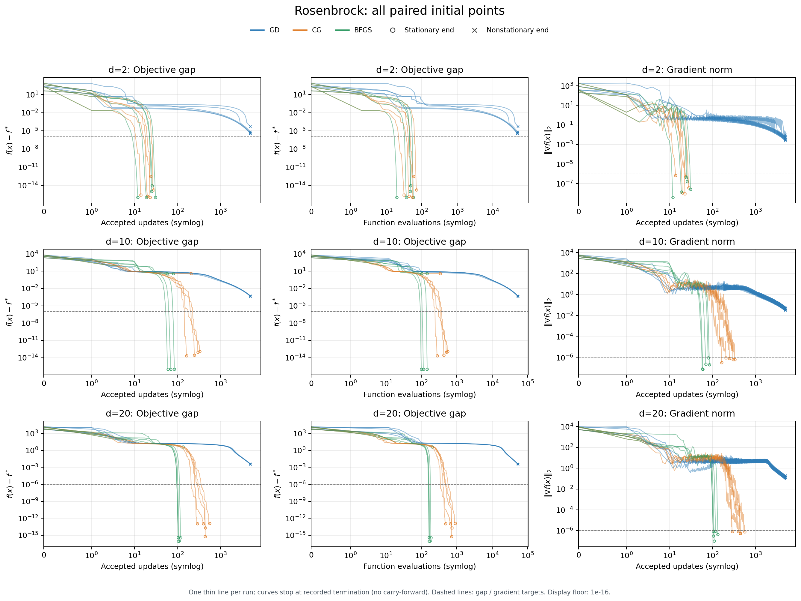
图 1：行对应 d=2、10、20；列依次为目标差距—更新数、目标差距—nfev、梯度范数—更新数。每条细线是一条实际运行，圆圈／叉分别表示驻点达标／未达标；曲线止于原始终止事件。
蓝色 GD 曲线在预算结束时仍未穿过梯度阈值；目标下降并不意味着有限预算内已满足驻点精度。橙色 CG 和绿色 BFGS 在较少更新与评估后达到阈值，高维时两者的评估成本差异更加明显。
10／20 维部分目标差距曲线停在约 3.99，但对应梯度曲线已经达到阈值。这些运行没有数值失败，而是达到非全局近驻点，不能与 GD 的预算耗尽混为一类。
横轴用保留零点的 symlog，纵轴为对数，显示下限为 10^-16；原始数值保留。终止之后没有延长曲线或作末值填充。完整矢量图另存为同名 PDF，便于放大检查。

5 Rastrigin 全部初值收敛曲线
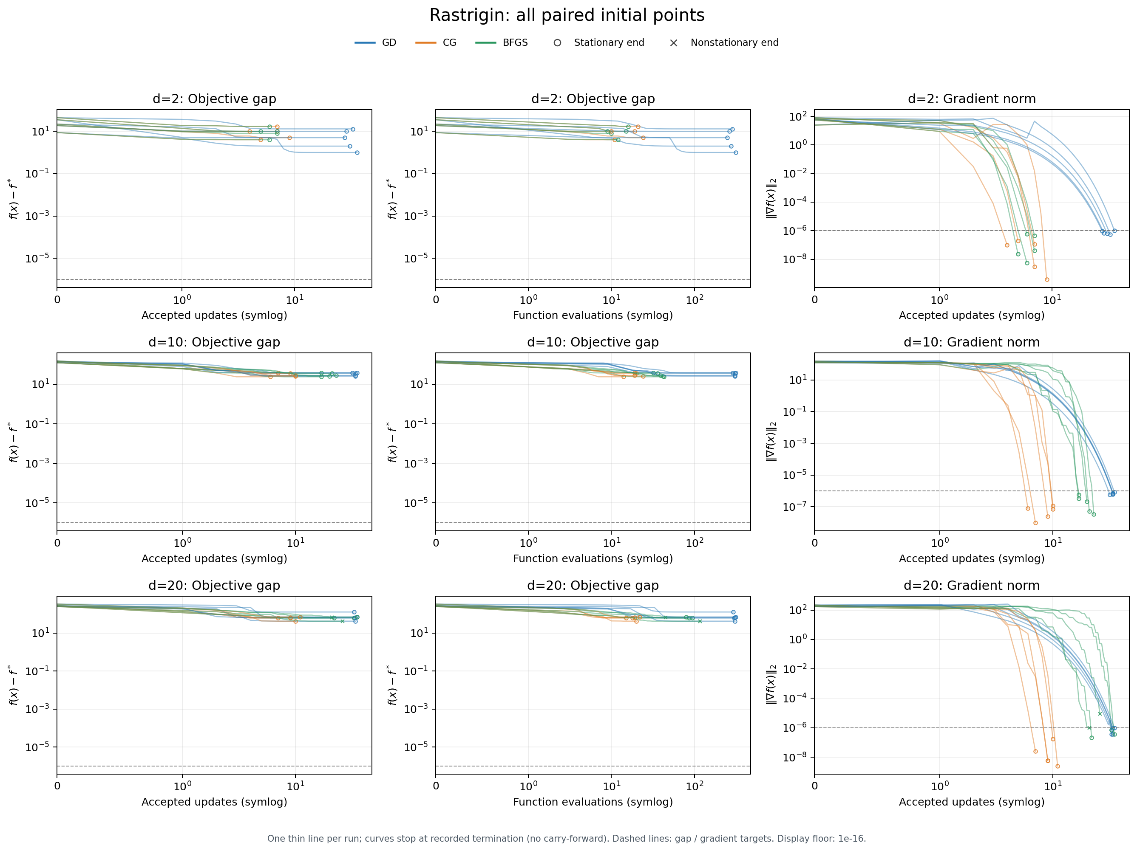
图 2：维度和指标顺序与图 1 一致，保留五个起点、三种算法和两次精度损失终止。
多数梯度曲线在局部阶段明显下降，而目标差距在远高于零的位置形成平台。这是“驻点达标”与“全局目标命中”分离的直接证据，不能把平台目标值当成梯度收敛失败。
20 维 BFGS 的两个叉形终点未达到梯度阈值；其中第 4 个初值仅略高于阈值。即使表格或图形显示舍入为 1.00×10^-6，仍按保存的完整精度判定未达标。
最终目标值的平台高度在初值之间、方法之间均有差异。较陡的梯度下降曲线本身不足以说明某方法在目标质量上更好，也不能直接推断严格的线性或超线性收敛阶。

6 评估成本与终点质量的维度比较
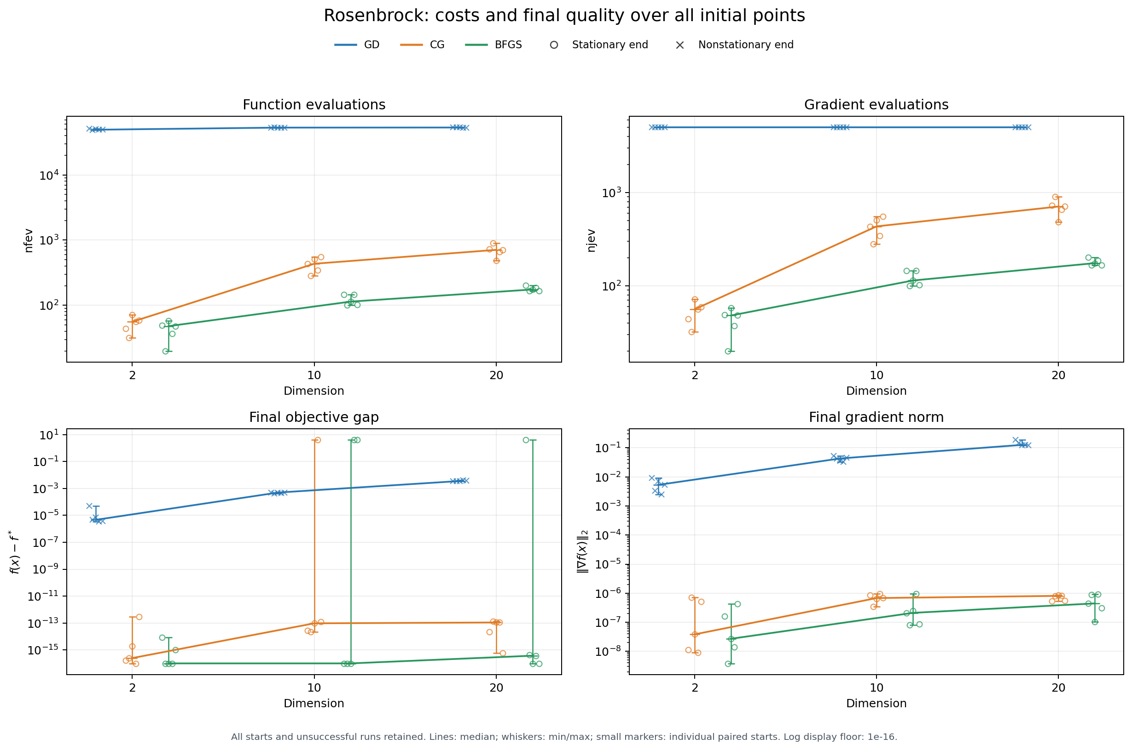
图 3：Rosenbrock 的 nfev、njev、最终差距和梯度。线为五起点中位数，须线为最小—最大范围，散点保留各次运行。
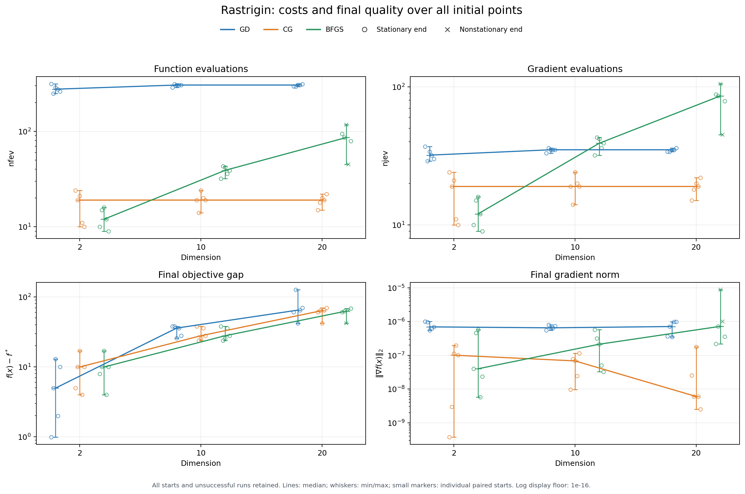
图 4：Rastrigin，口径同图 3。未驻点达标的 BFGS 运行仍纳入中位数与范围。
调用数分别报告，不把一次函数调用和一次梯度调用等价相加。Rosenbrock-GD 尚未达到同等精度，因此不能把其成本与成功运行的比值称为“同精度加速倍数”。

7 失败原因与非全局驻点诊断

7.1 两例 Rastrigin 20 维 BFGS 精度损失
起点 | 最终梯度范数 | 阈值倍数 | nit | 总 nf / ng | 终止额外 nf / ng
#3 | 8.738210349e-06 | 8.738210349 | 26 | 117 / 105 | 58 / 46
#4 | 1.000234575e-06 | 1.000234575 | 21 | 45 / 45 | 0 / 0

两者原始状态均为 SciPy status=2，消息为 Desired error not necessarily achieved due to precision loss。第 3 个初值在最后一次接受更新后，又消耗 58 次函数和 46 次梯度评估，却没有新接受点；这些开销已记录在 terminal 事件中。
第 4 个初值的梯度只比阈值高约 0.02346%，末次接受更新的目标变化在保存精度下为零，且终止前没有额外评估。它与数值判据分辨率限制相容，但日志不足以唯一确定内部终止机制；保留“未达标”，不通过舍入或事后放宽阈值改算成功。

7.2 Rosenbrock 的四个非全局近驻点
维度／起点／方法 | f | 梯度范数 | Hessian 最小特征值
10维 #4 CG | 3.9865791 | 9.5659e-07 | 0.50127261
10维 #4 BFGS | 3.9865791 | 9.6382e-07 | 0.50127266
10维 #5 BFGS | 3.9865791 | 8.7881e-08 | 0.50127265
20维 #1 BFGS | 3.9866239 | 4.4462e-07 | 0.49875549

对保存终点离线计算的 Hessian 均数值正定，最小特征值约 0.499–0.501；结合小梯度，支持终点位于非全局局部极小附近，而非仅凭梯度把鞍点称为极小点。该诊断不构成对浮点终点的精确数学证明，且不计入原求解器调用预算。

7.3 机制解释的范围
GD 的 15 次预算耗尽、BFGS 的两次精度损失以及成功驻点的非全局目标值，是三类不同现象。当前数据支持对它们分别解释；不支持将全部未命中全局目标的运行统称为“不收敛”，也不支持声称某算法对一般非凸问题具有全局最优保证。

8 逐初值结果矩阵、完整性与限制
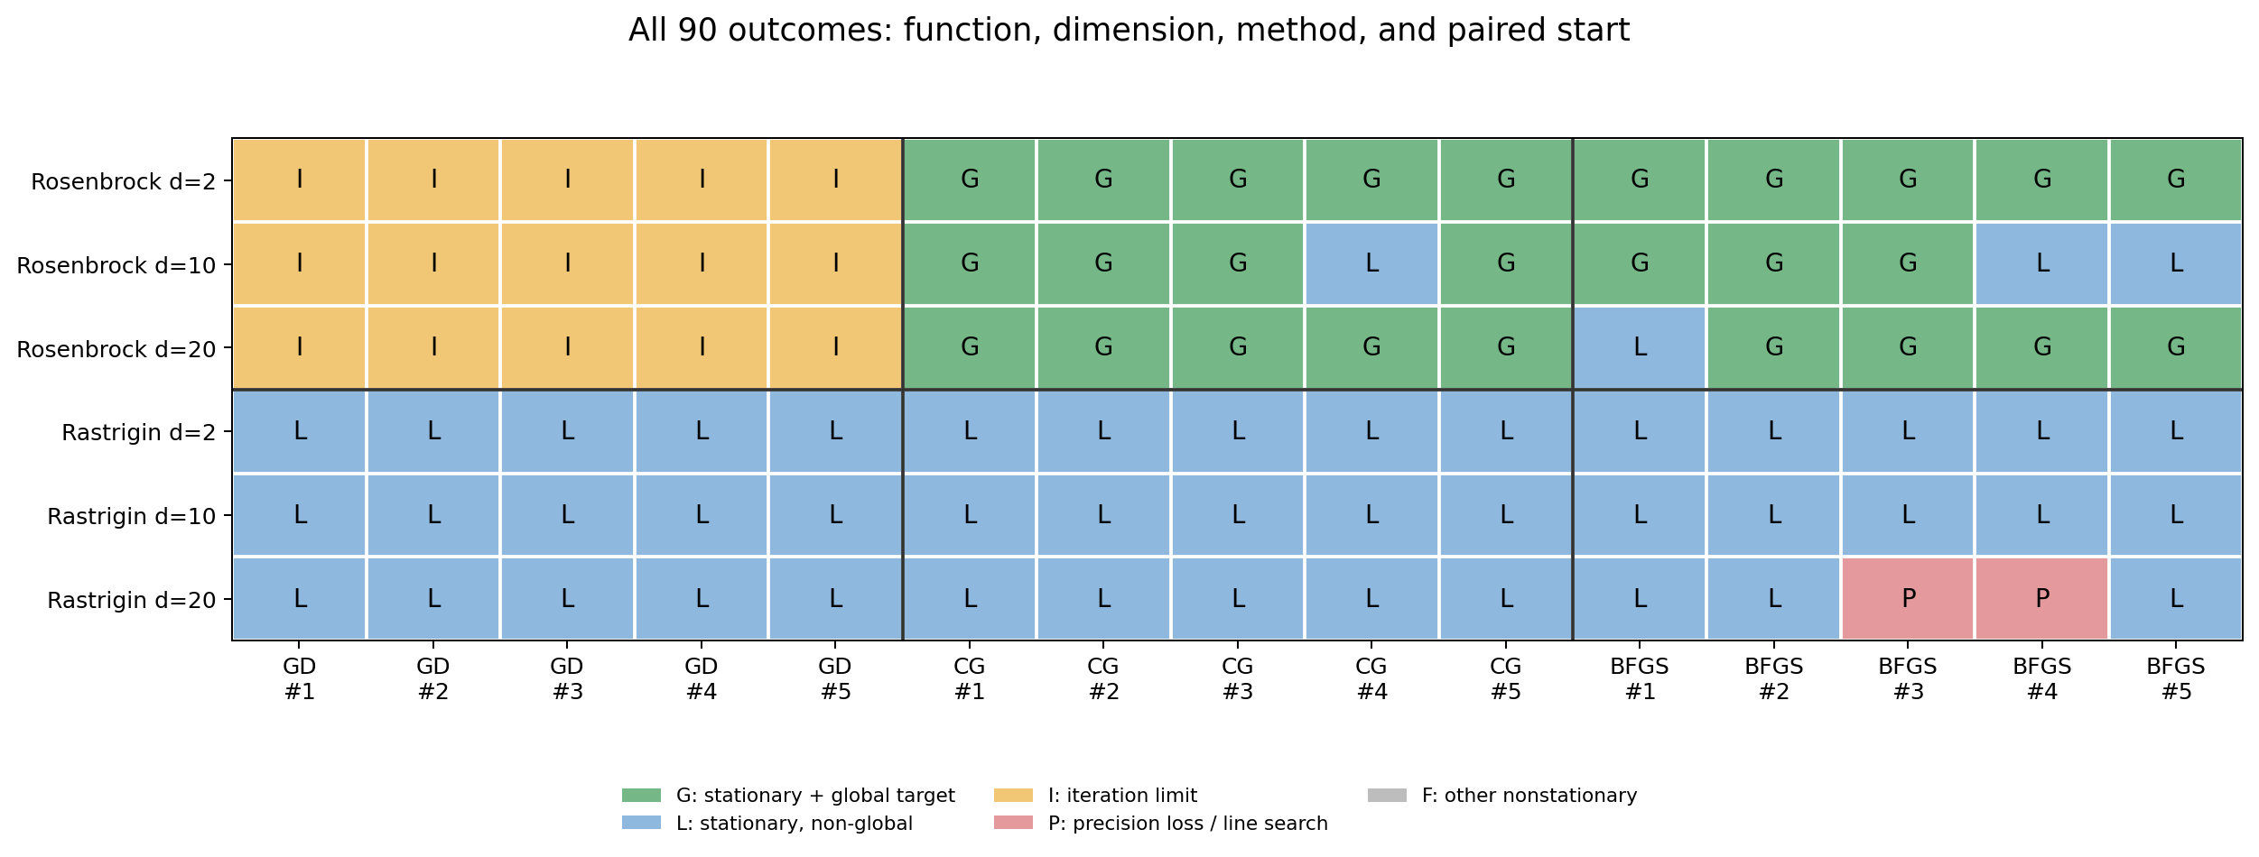
图 5：每行是一个函数／维度，每列是方法与初值编号。G=驻点且全局目标命中，L=驻点但非全局，I=迭代上限，P=精度损失／线搜索类终止。
核验项目 | 实际结果
求解与配对 | 90 条汇总、90 个单次 JSON、90 份轨迹；30 组共享初值，组合完整。
逐步记录 | 80,605 条事件＝80,425 个接受更新＋180 个初始／终止事件。
计数与梯度 | 原始 SciPy 计数、包装器计数和终止轨迹一致；12/12 项梯度预检查通过。
来源与协议 | 原求解源码及 SciPy 源码摘要匹配；配置、起点和线程环境均保存。
计算用时 | 求解器计时累加 26.91 秒；不含离线诊断、CSV 写出与绘图。

每组仅五个起点、两个标准函数和三个小维度，命中次数不作总体概率或强统计显著性推断。图中的维度趋势不能验证渐近复杂度；毫秒级墙钟差异只作辅助。GD、CG 与 BFGS 的线搜索实现不同，比较对象是本方案的具体配置。
同一终点质量下的条件比较也应标明子集：仅看 CG、BFGS 同时命中全局目标的 Rosenbrock 配对，2／10／20 维分别有 5／3／4 组，CG/BFGS 的 nfev 比值中位数约 1.24／2.97／3.91。这不是全部样本的无条件排名。
复现入口：run_experiments.py --config configs/full_study.json；汇总与绘图入口：analyze_results.py --results results/full_study --plot；完整核验：validate_study.py --results results/full_study。实际命令见 README。所有原始失败记录保留。

附图 全部五个二维起点的配对轨迹
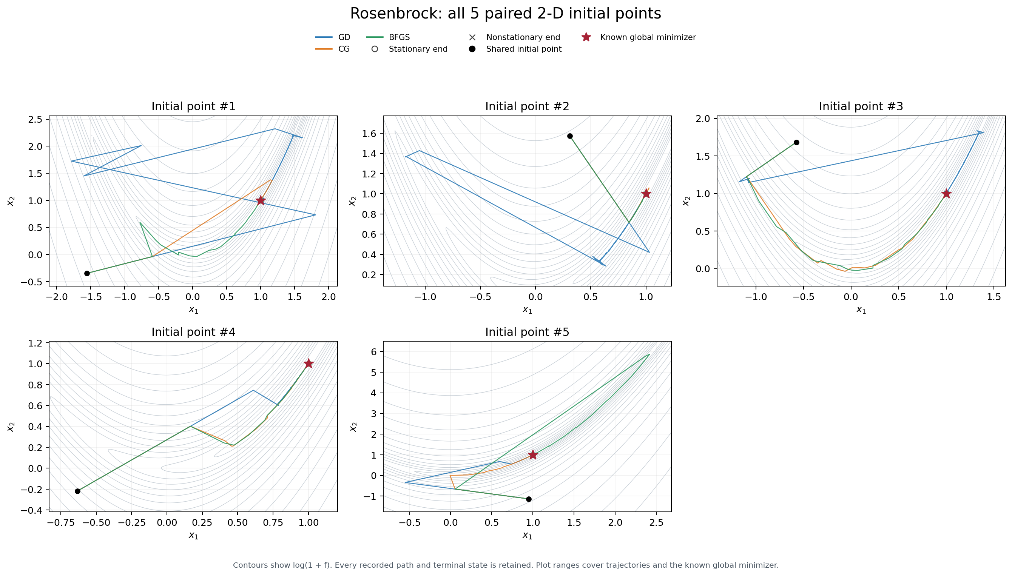
图 6：Rosenbrock。每个面板共享一个初始点，各方法独立求解；星号为已知全局最小点，叉表示终止时未驻点达标。
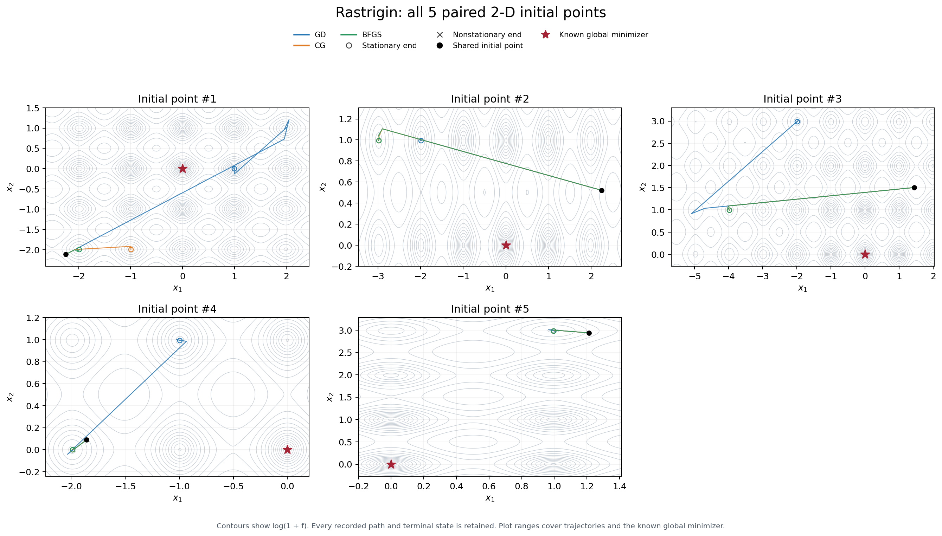
图 7：Rastrigin。不同路径可进入不同局部吸引域；实际轨迹可离开初始化区间，因为本项目没有施加边界约束。
完整精度统计：analysis/grouped_results.csv；逐初值比较：initial_point_comparison.csv；失败与曲率证据：run_diagnostics.csv；图表均另附独立 PDF，便于引用和放大。

